Održan je štrajk upozorenja u servisnom centru MTU u Novoj Pazovi
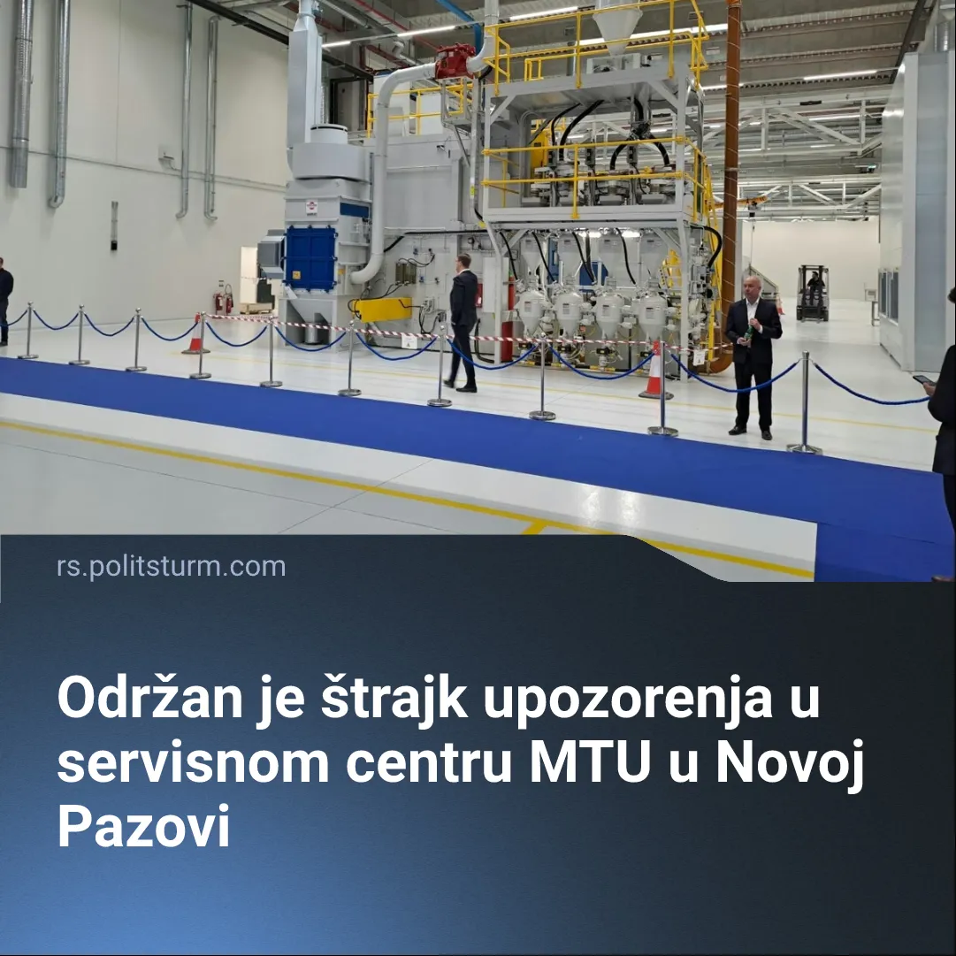

Оригинални чланак
2026-04-25
2 мин. читања

Održan je štrajk upozorenja u servisnom centru MTU u Novoj Pazovi.
Detalji. Radnici nemačke kompanije “MTU Maintanence Serbia” obustavili su rad 21. aprila ove godine između 12 i 13 časova.
Zahtevi štrajkača su sledeći:
1. Povećanje naknada za prekovremeni i noćni rаd sa trenutnih 26 na 50 odsto,
2. Povećanje regresa za godišnji odmor na iznos prosečne zarade u Republici Srbiji (aktuelni iznos od približno 34 evra bruto mesečno nije korigovan punih pet godina),
3. Postupanje poslodavca po izveštaju inspekcije rada radi definisanja osnovne zarade, kao i kriterijiuma za uvećanje zarade,
4. Hitno i bezuslovno obustavljanje procedure za otkaz kolegi Draganu Janjiću koji u sindikatu smatraju za direktan pritisak na zaposlene i ugrožavanje sindikalnih prava i sloboda.
Poslodavac kako saznajemo, nije odgovorio na zahetv sindikata da se započnu pregovori, kao ni na raniju inicijativu da se uđe u pregovore o kolektivnom ugovoru u tom preduzeću.
Treba obratiti pažnju na činjenicu da se vrši otvorena represija nad lokalnim sindikalcima poput Dragana Janjića koji se opravdano bore za bolji životni standard. Takođe treba napomenuti da je kompanija zvanično u izveštaju iz 2025. godine rekla da priznaje pravo da formiraju svoje predstavništvo, ali izgleda da to ne važi za radnike u Srbiji.
Treba da znate. MTU servisni centar otvoren je 2022. godine. Predsednik Aleksandar Vučić je tadašnje otvaranje opisao kao veliki uspeh, ali kao što vidimo jedino su vlasnici firme kao i vlast u Srbiji imali udeo u ovom “velikom uspehu”, dok su radnici izrabljivani.
Dalje treba da razmotrimo rukovodstvo samog sindikata Nezavianost. Naime, vođa sindikata je Čedanka Andrić, poznata oportunistkinja, koja je neuspešno pokušala da podredi radnike malograđanskom studentskom pokretu. Ovo nije ništa čudno ukoliko znamo da je bila izabrana za potpresednicu Evropske konfederacije sindikata, notornu oportunističku organizaciju čije vođe zagovaraju otvorenu klasnu kolabiraciju i s time otvoreno prelaze na stranu kapitalista.
Sindikalna borba u Srbiji je poslednjih godinu dana sve intrnzivnija. Ovo je samo nastavak trenda štrajkova kao odgovor na trenutno rastuću kapitalističku krizu koja potresa živote svih radnika sveta i koji uvek snose posledice kriza dok se kapitalisti masovno bogate. Koliko god da je dobrodošla, sindikalna borba ne može rešiti osnovni antagonizam između interesa radnika i kapitalista, da ne spominjemo uopšte fenomen poput sindikalne birokratije koja vodi većinu “velikih” sindikata koja živi od prodaje radničke kože za bedno veću cenu.
Zaključak. Radnici će formirati nove sindikate pod uticajem novih materijalnih okolnosti.
Ovi sindikati ne samo da će se boriti protiv formiranja birokatije koja će profitirati od posredovanja s poslodavcima, već će rukovodstvo sindikata biti sačinjeno od samih radnika. Ovakvi sindikati se neće boriti samo za ekonomske koncesije, već će se boriti za ukidanje najamnog ropstva, za uspostavljanje novog socijalističkog sistema, gde će sva sredstva za rad preći u ruke samih radnika. Takav sistem će posledično proizvoditi za zadovoljenje potreba cele zajednice slobodnih radnika, a ne za profit manjine kapitalista. Radnici su na primeru SSSR-a pokazali da mogu bez kapitalista da organizuju celokupnu ekonomiju na planskim osnovama, ekonomiju koja nije dovodila do kriza i ratova kao pod kapitalističkom tržišnom anarhijom.

Оригинални чланак

